**SysHotel**

Prototipos

**Histórico das Revisões**

|  |  |  |  |
| --- | --- | --- | --- |
| **Data** | **Versão** | **Descrição** | **Autor** |
| 20/04/2015 | 1.0 | Criação e formatação documento | Felipe Alves |
|  |  |  |  |
|  |  |  |  |

Sumário

1. **PT1 - Cadastro de Quarto** 3

**2.** **PT2 - Abrir Ordem Serviço** 3

**3.** **PT3 - Gerar Relatorio** 4

# **PT1 - Cadastro de Quarto**

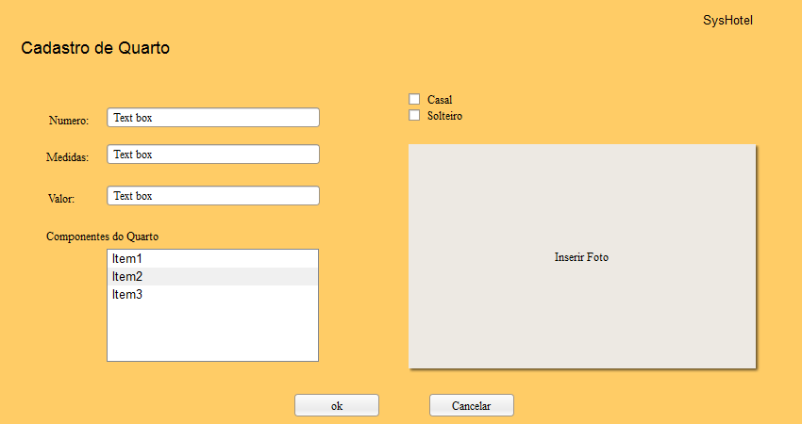

# **PT2 - Abrir Ordem Serviço**

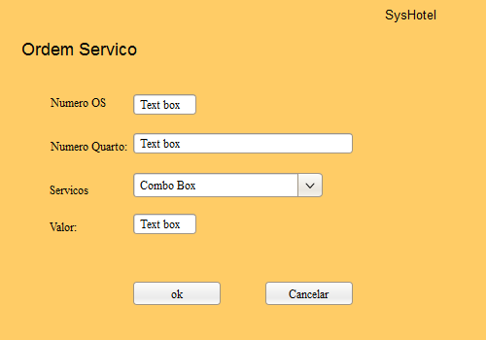

# **PT3 - Gerar Relatorio**



 